伊比利亚火腿亮相上海2025 SIAL西雅国际食品和饮料展览会

北京/马德里。2025年5月19日至21日， SIAL西雅国际食品和饮料展览会在上海新国际博览中心举行。作为世界三大食品展之一，西雅展吸引全球75个国家和地区的5,000多家展商和来自全球110个国家和地区的180,000多位专业人士观展。其中，伊比利亚猪肉产业联合组织（ASICI）携伊比利亚火腿首次亮相在上海举办的西雅展，向众多行业伙伴、经销商、美食爱好者展示欧洲顶级美食的无限魅力。在展会期间，西班牙驻北京大使馆农业、渔业和食品领事阿尔方所·皮诺（Alfonso Pino）、西班牙农业、渔业和食品部农业生产及市场主任埃雷娜·布苏提尔（Elena Busutil）、西班牙驻北京大使馆经济商务领事埃斯特法尼亚·隆塞罗（Estefania Roncero）、西班牙驻上海经济商务处市场专员雷季诺·塞拉诺（Regino Serrano）现身伊比利亚火腿展台，与伊比利亚猪肉产业联合组织共同推广享誉全球的美食瑰宝——伊比利亚火腿。
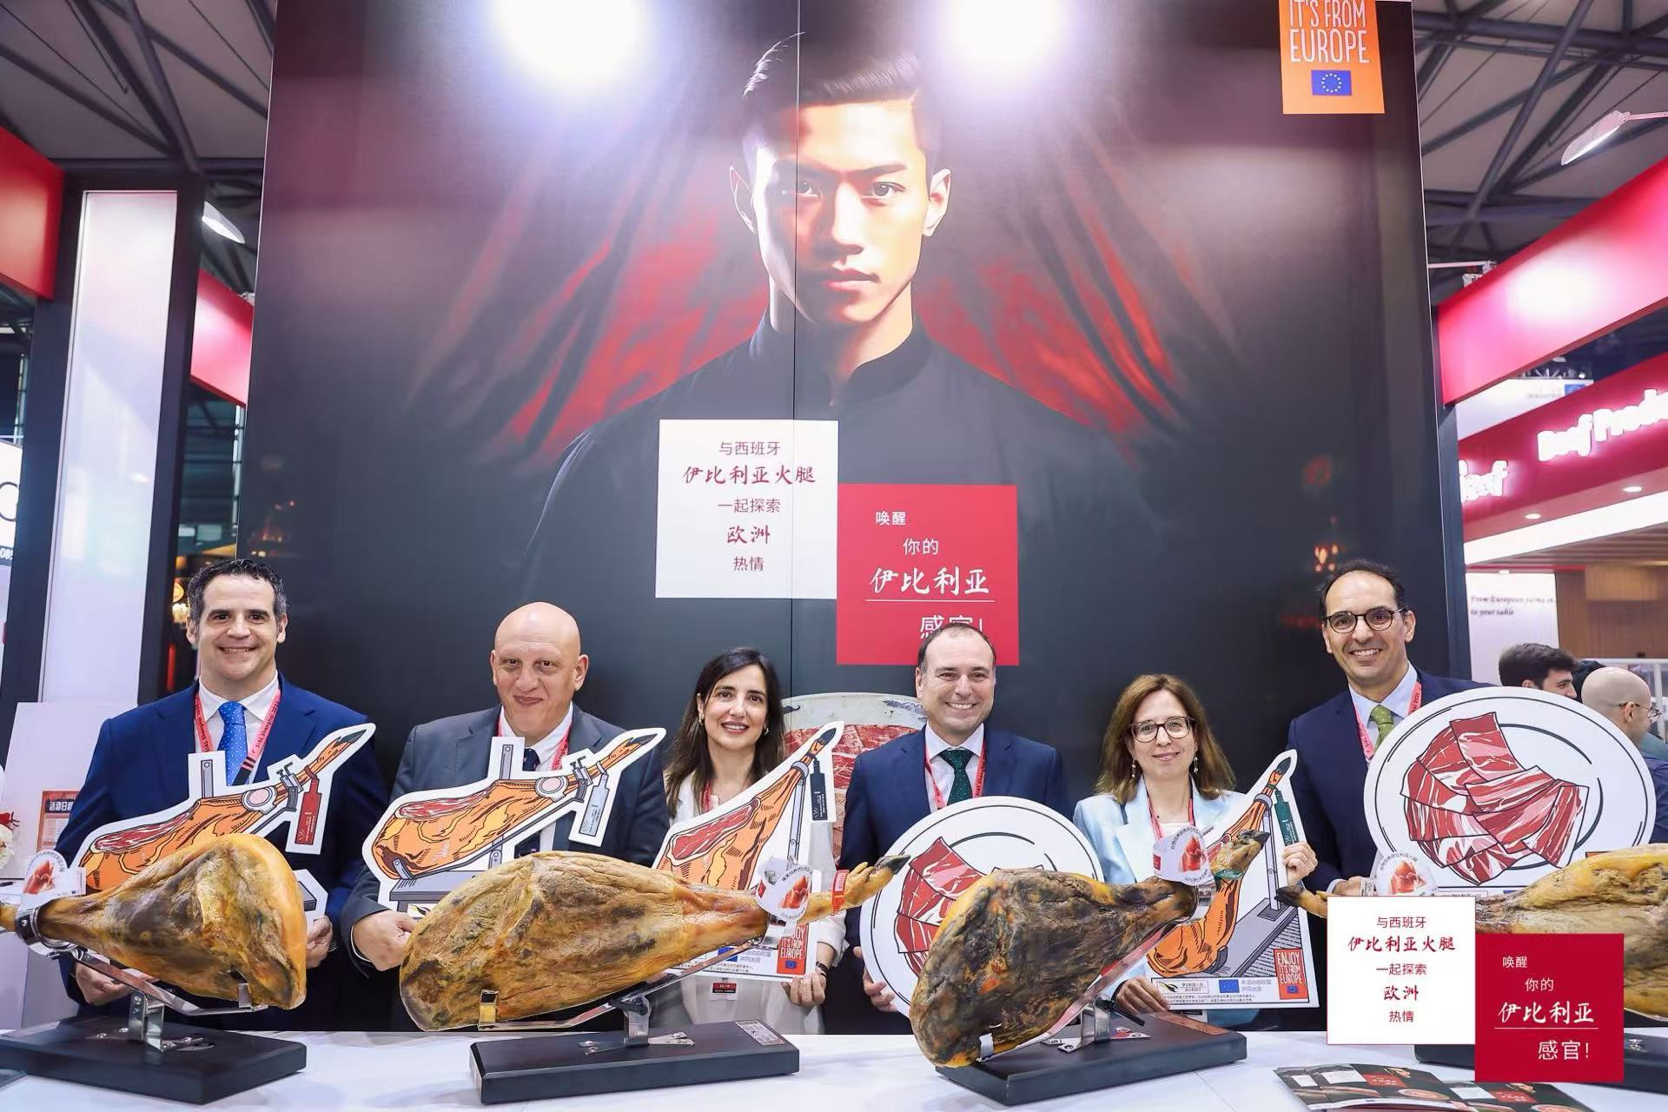

首秀上海西雅展：百年匠心的东方之旅

作为伊比利亚火腿行业的权威代表，伊比利亚猪肉产业联合组织在欧盟与西班牙农业、渔业和食品部的大力支持下参加上海西雅展，以精心设计的展区，同时携手伊比利亚火腿行业的6家公司共同赴展，再次展现了其持续深耕中国市场决心。伊比利亚猪肉产业联合组织凭借在亚洲最重要的展会崭露头角，进一步提高伊比利亚火腿在亚洲市场的知名度和认可度。

伊比利亚火腿诞生于西班牙伊比利亚半岛，以独特的饲养传统、传承百年的制作工艺和独特的感官体验闻名于世。 作为享誉全球美食界的宠儿，伊比利亚火腿数百年来征服了无数君王、名厨、美食家和梦想家。一片伊比利亚火腿不仅仅是美食，更是文化、艺术、时光、风土与热情的象征。

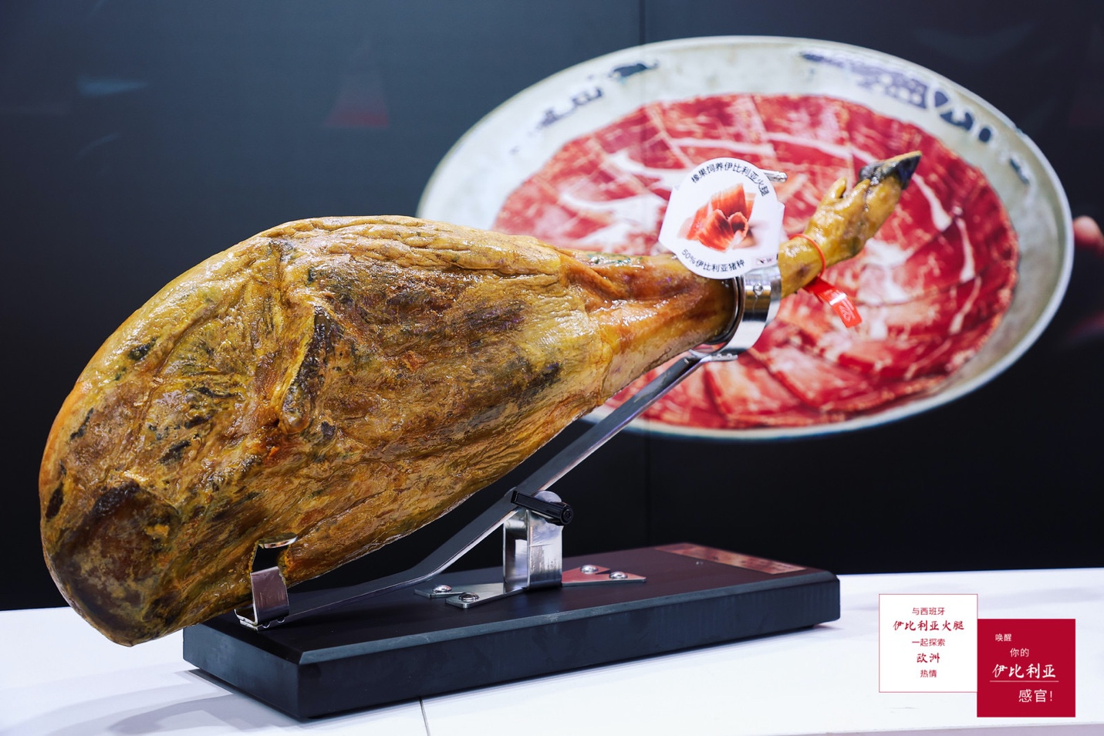

伊比利亚猪肉产业联合组织此次参展不仅旨在展示伊比利亚火腿，更希望传递其背后的文化基因——可持续的牧场管理、可追溯且具有透明度的产业链条，以及跨越数代匠人的坚守与热爱。

伊比利亚猪肉产业联合组织主席Raúl Garcia表示："中国对高品质美食的需求在持续增长。对我们来说，参加上海西雅展无疑是进一步加强伊比利亚火腿在中国市场影响力的明智之举。在过去几天里，我们有机会与众多行业专业人士、媒体代表、烹饪专家和美食爱好者分享了我们的产品。他们也参观了我们的展区，近距离深度了解伊比利亚火腿的世界。他们不仅对我们产品的独特风味赞不绝口，而且还对我们产品所蕴含的价值观和文化充满热情，这让我们深受感动。”

“我们会始终致力于将这一欧洲美食瑰宝带给中国的消费者。此外，我们已经在准备参加今年 9 月在深圳举办的西雅展，期待着在展会上与大家再次面对面，继续唤醒‘伊比利亚感官’。”

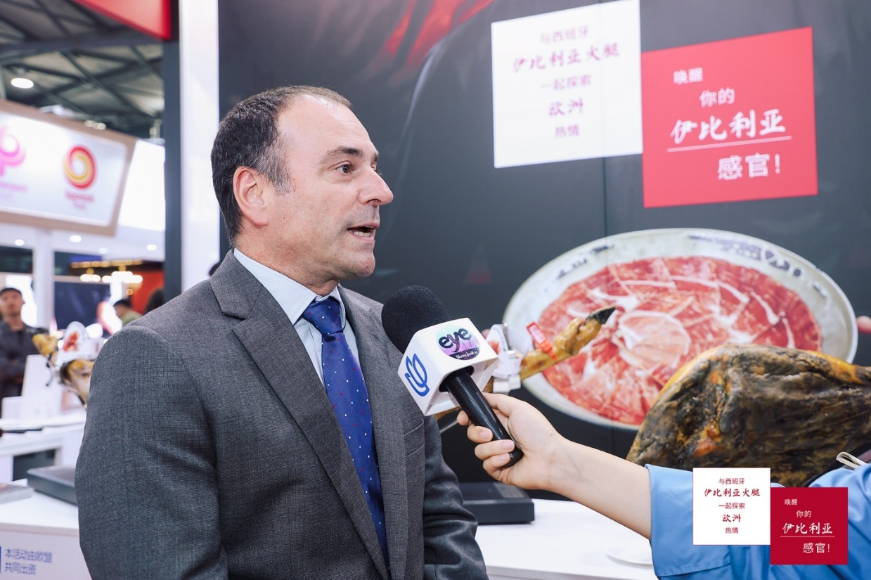

伊比利亚猪肉产业联合会副主任何苏（Jesús Pérez）表示：“中国是伊比利亚火腿的战略市场之一，具有巨大的增长潜力。通过西雅展这样的全球平台，我们的目标不仅是提高产品的知名度和能见度，而且要传达它所代表的一切：传统、可持续性、品质和理解这一美食的独特方式。伊比利亚火腿不仅仅是一种美食，它还是欧洲文化的重要体现。通过讲述风味的故事，将消费者与产品背后的起源、产地和工艺联系在一起。我们希望有越来越多的中国消费者能发现并欣赏这种具有丰富内涵的美食。”

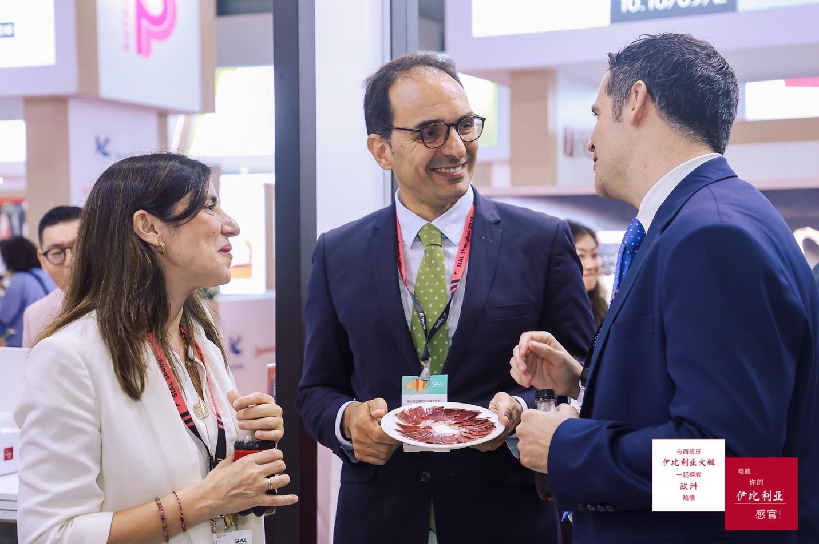

沉浸式的感官体验：从指尖到舌尖的文化探索

在为期三日的展会上，伊比利亚火腿展区设置了丰富多彩的体验内容。例如伊比利亚火腿大师品鉴课，便吸引了众多行业伙伴前来聆听。跟随讲师的讲述，现场观众仿佛经历了一场伊比利亚火腿的溯源之旅，全面了解从牧场到餐桌的全链条可持续生产理念，继而见证每一片火腿背后的匠心故事。

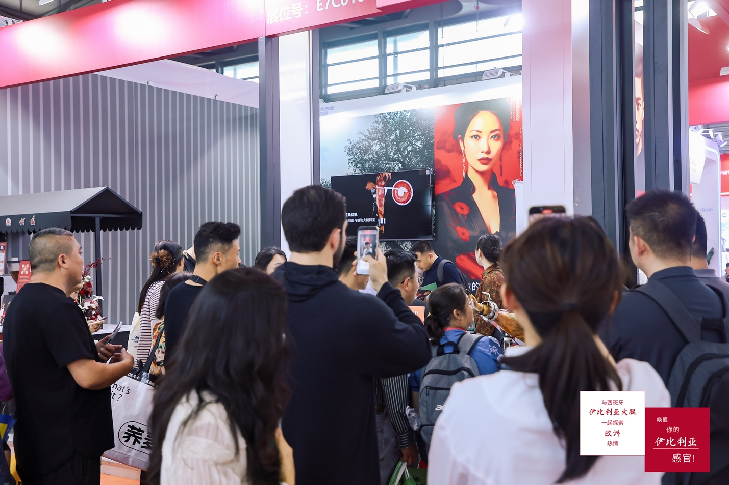

伊比利亚火腿的生产只在伊比利亚半岛进行，那里的自然条件为伊比利亚猪提供了理想的栖息地，也为伊比利亚火腿的制作提供了绝佳的环境条件，为其成为高品质的美食打下坚实基础。
.
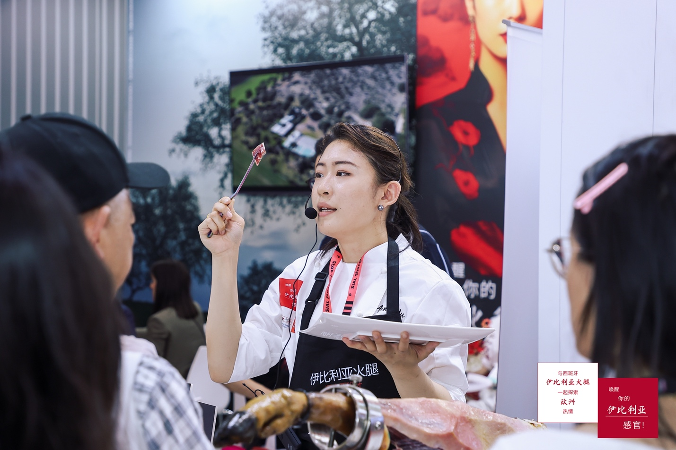

这仅仅只是开端，接下来则是漫长的火腿制作过程。要达到伊比利亚火腿生产的质量标准需要至少20个月，但真正的制作周期往往需要3至5年甚至更久。只有经过塑形、盐渍、在天然窖中静置和风干等一系列传统制作工序后，才能获得完美的伊比利亚火腿。

不仅如此，观众们还通过视觉、触觉、嗅觉和味觉进行了伊比利亚火腿的感官体验，切身感受了伊比利亚火腿散发的坚果和烤面包的浓郁香气、均衡的鲜味以及伊比利亚火腿的漫长制作过程，从而唤醒他们的“伊比利亚感官”。

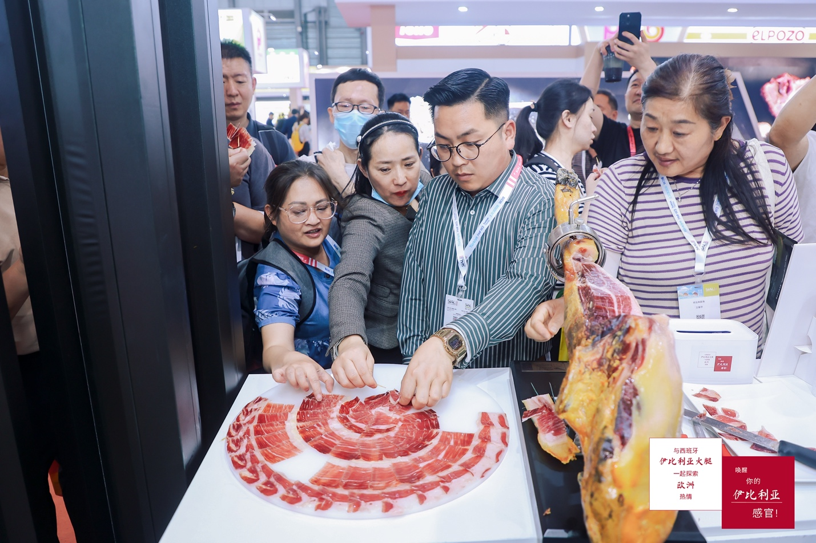

另外，伊比利亚火腿展区还开设了火腿切割大师课，由专业火腿雕刻大师担任导师。通过对伊比利亚火腿不同部位的介绍、切割手法与技巧的讲解，引导学员进行一场充满艺术激情的伊比利亚火腿雕刻创作。
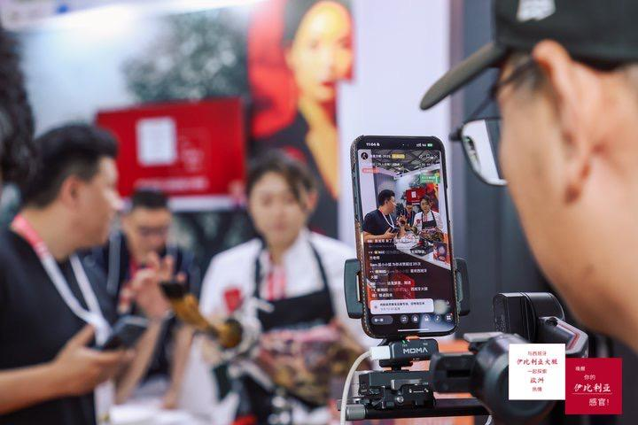

针对美食爱好者，伊比利亚火腿展区还打造了一系列趣味互动和引导品鉴，参与者不仅能够亲身品鉴伊比利亚火腿切片，还能收获创意十足的伊比利亚火腿周边礼品。

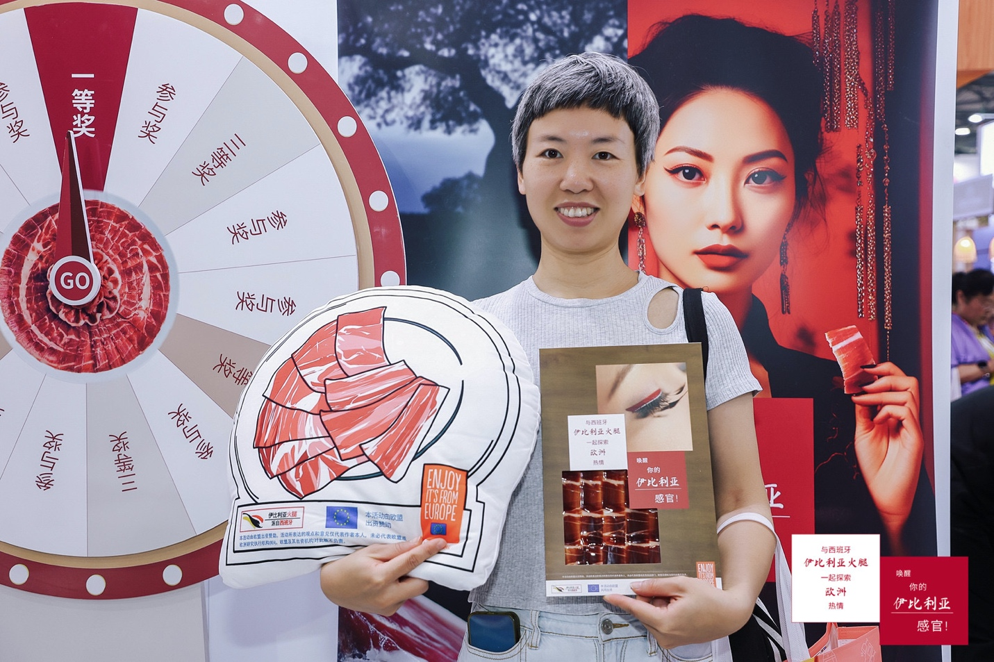

在伊比利亚猪肉产业联合组织精心打造的展区，烹饪展示、现场火腿切割、伊比利亚火腿品尝和幸运抽奖活动轮番上演，持续吸引着人们的目光。

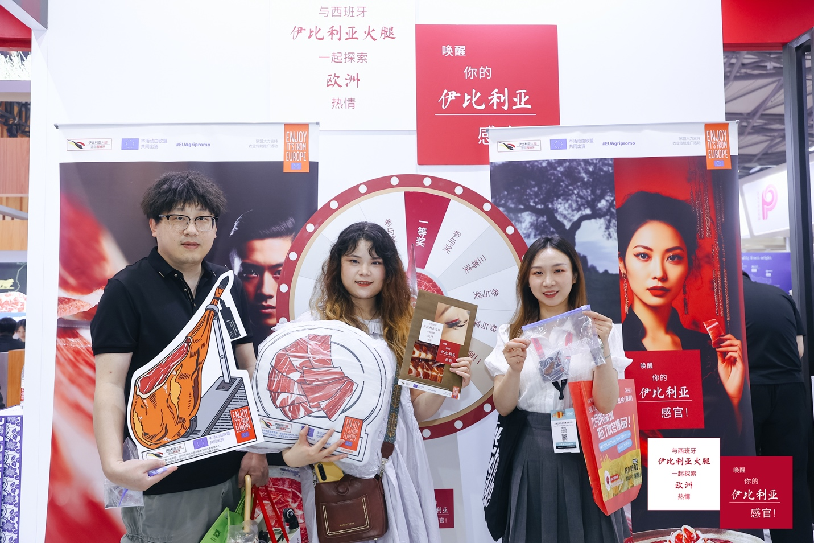

关于ASICI
伊比利亚猪肉产业联合组织（ASICI）是一个非营利性的农业食品行业组织，超95%的伊比利亚猪生产组织（养殖户）和超95%的伊比利亚猪肉加工组织（工厂）都是协会的成员。协会成立于1992年，已于1999年得到西班牙农业、渔业和食品部颁发的“伊比利亚猪肉产业的农业食品产业组织”认证。

